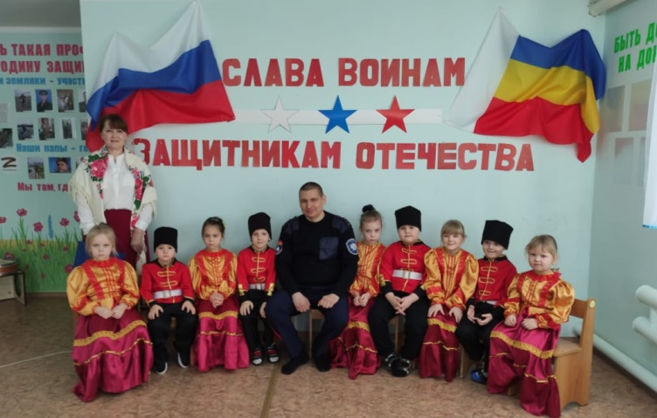

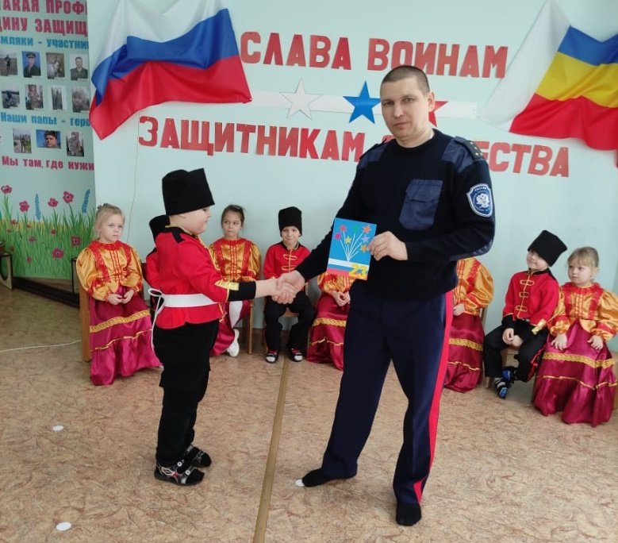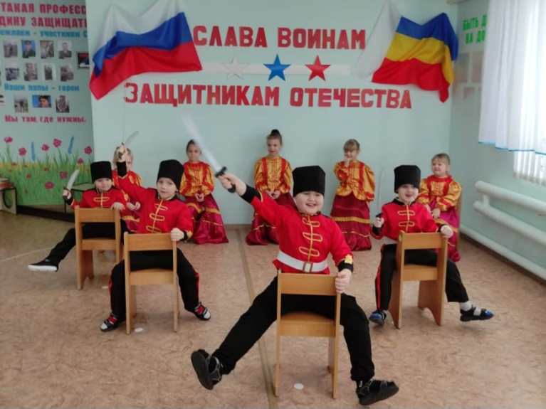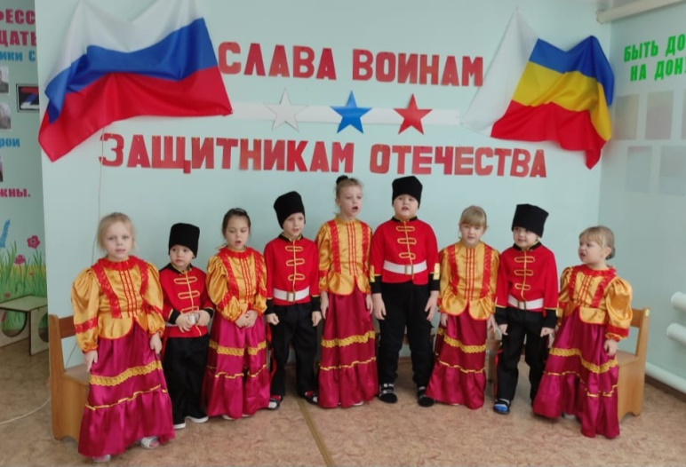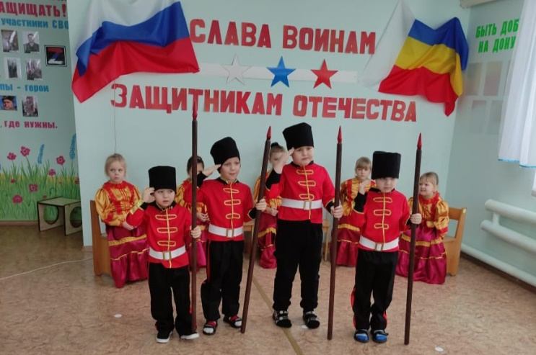 21 февраля в детском саду «Ромашка» прошел праздник, посвященный Дню Защитника Отечества, на который был приглашен атаман станичного казачьего общества «Боковское» подъесаул Евлантьев Александр Васильевич. Дети с выражением читали стихи о великой Армии, пели песни: «Нравится мальчишкам в «Армию» играть», «А у нас на Дону…», играли в весёлые игры «Самый быстрый казачок» и «Плетень». Мальчики – казачата показали, какие они ловкие, выносливые и смелые. В заключение праздника ребята исполнили танец «Погоня». Нашему гостю атаману Александру Васильевичу очень понравился праздник, он поблагодарил детей за радость общения и подаренное хорошее настроение казачьим словом «Любо!» В свою очередь ребята поздравили атамана с приближающимся праздником и вручили ему открытку, сделанную своими руками.